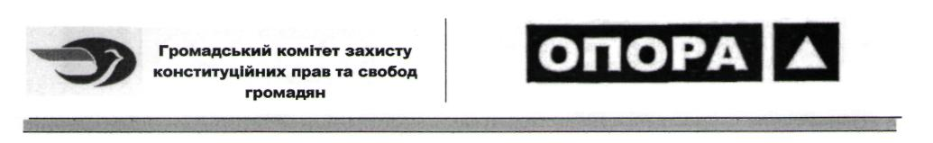

Круглій стіл «За справедливий тариф на опалення»
11 грудня 2011 року, Прес-центр «Укрінформ»,
м. Київ, вул. Богдана Хмельницького, 8/16), з 11.00 до 13.30

Мета Круглого столу: сприяння запровадженню у практику надання послуг з теплопостачання перерахунку вартості спожитого тепла з урахуванням різниці між нормативною и фактичною середньою температурою зовнішнього повітря у опалювальному періоді - як передумови реформування теплового комунального господарства.

11.00 – 11.15 Вітальні виступи
Тетяна Бойко, координатор житлово-комунальних програм Громадянської мережі ОПОРА
Микола Козирев, голова правління ГО «Громадський комітет захисту прав громадян»

11.15 – 11.35 Тарифна політика у сфері комунальних послуг – складова частина політики реформування житлово-комунального господарства України.
Старцева Світлана Михайлівна, директор департаменту економіки Мінрегіону

11.35 – 11.55 Політика і практика енергозбереження у житлово-комунальному господарстві України
Захаров Станіслав Григорович, директор департаменту систем життєзабезпечення Мінрегіону

11.55 – 12.15 Необхідність впровадження у практику надання послуг з теплопостачання перерахунку вартості спожитого тепла з урахуванням кліматичних умов. Методика перерахунку.
Микола Козирев, голова правління Громадського комітету захисту прав громадян

12.15 – 12.45 ДИСКУСІЙНА СЕСІЯ 1. Обговорення питань:
- Тарифна політика у контексті реформування комунального господарства.
- Економічна і соціальна обгрунтованість тарифів: чи можлива гармонія цих чинників?
- Економічна ефективність теплогенеруючих підприємств і політика енергозбереження: яка тарифна політика потрібна для стимулювання енергозбереження у тепловому господарстві?
- Чи можлива реформа житлово-комунального господарства без реформи комунальної власності? - - Напрямки реформи теплового комунального господарства.
- Актуальність запровадження практики перерахунку вартості послуг з теплопостачання з урахуванням температури зовнішнього повітря.

Модератор: Тетяна Бойко, координатор житлово-комунальних програм Громадянської мережі ОПОРА.

Виступаючі (регламент – 7 хв.)
1. Уільям Таккер, директор проекту USAID «Реформа міського теплозабезпечення в Україні»
2. Олена Нич, головний спеціаліст з ВБО «Інститут місцевого розвитку»
3. Олексій Кучеренко, голова Спілки власників житла України
4. Михайло Березовчук, заступник голови Спілки власників житла м. Києва

12.45 – 13.00 Практика застосування нормативів під час розрахунку тарифів та пропозиції щодо змін та доповнень у нормативні акти, які регулюють правовідносини у сфері теплопостачання.
Микола Козирев, голова правління Громадського комітету захисту прав громадян

13.00 – 13.30 ДИСКУСІЙНА СЕСІЯ 2. Обговорення питань:
1. Щодо практики застосування нормативів річних витрат теплоти на опалення житлових будинків та нормативів середньої температури повітря у опалювальному періоді. Документи:
- КТМ 244 Україна 244-94
- СНиП 2.04.05-91*У
- Наказ мінбудархітектури №253 від 30.12.1993 р.
- ДБН В.2.6 -31:2006
- Будівельна кліматологія ДСТУ- Н Б В.1.1-27:2010
- Методика перерахунку вартості спожитого тепла з урахуванням кліматичних умов (Казахстан, Україна).

2. Шодо змін та доповнень до нормативних актів:
1) Закон про житлово-комунальні послуги.
2) Закон про теплопостачання.
3) Постанова КМУ №630 від 21.07.2005.
4) Постанова КМУ №151 від 17.02.2010.
5) Постанова КМУ №1198 від 03.10.2007.

Модератор: Тетяна Бойко, координатор житлово-комунальних програм Громадянської мережі ОПОРА.

Виступаючі – учасники Круглого столу (регламент – 5 хв.)

Контактна особа: Артем Соколенко, т. 050-4404608
comitet@mail.ru ; info@opora.org.ua

Захід проводиться за підтримки МБФ «Відродження» та Української Гельсинської спілки з прав людини (УГСПЛ) в рамках проекту «Ініціатива «За справедливий тариф на опалення».
 | 